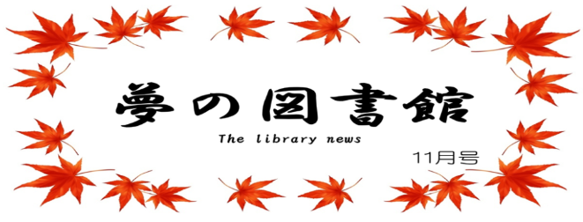
令和2年11月1日発行（第208号）
編纂 夢野台高校図書委員会編集B

秋も深まるこの季節、紅葉の便りが届くようになりました。紅葉と言えば清水寺。そして清水寺に行くと食べたくなるものが清水羊羹。清水寺で清水羊羹を食べ始めるともう花より団子状態になってしまいます。さらに、清水寺近くの足立美術館のお庭もきれいに紅葉して、秋は本当に美しい季節であります。そんなきれいな景色の中でしたい事、それは「読書」。ぜひ、心休まるもみじの中で自分の興味のある本を読んでみましょう。きっと心も休まります。といいつつも、私は本などほとんど読まずにおいしい秋の味覚、さんまに松茸、秋鮭にさつまいもなどおいしいものをたらふく食べて、体重をみて悲鳴を上げることでしょう…笑
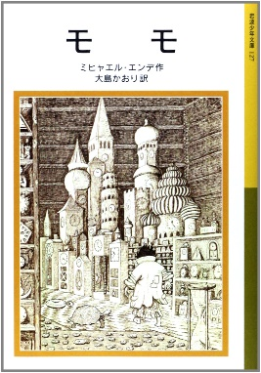
（ちなみに京都ではありません。さあ、どこでしょう？）
図書委員おすすめの本

「モモ」 ミヒャエル・エンデ 著
町はずれの円形劇場あとに迷い込んでしまった不思議な少女モモ。 町の人たちはモモに話を聞いてもらうと幸福な気持ちになるのです。
そこへ「時間どろぼう」の男たちの魔の手が忍び寄ります。
「時間」について考え直せる名作です。 （H.M）

「ストロベリーライフ」 萩原 浩 著
静岡の父が脳梗塞で倒れ、ひょんなことから実家の農家を手伝うことになった恵介。農業に対しては素人の恵介は農作を作る過酷な生活に振り回されながらも農業に対して愛情を感じるようになる。作物を作るやりがいと現実との間に葛藤を描いたお話で、読み終わった後は誰もが幸せになれるお話です。 （K）

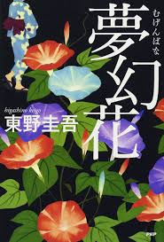
「夢幻花」 東野圭吾 著
花をめでながら余生を送っていた老人・秋山周治が殺された。遺体の第一発見者である孫娘梨乃は祖母の庭から消えた黄色い花の鉢植えが気になりブログにアップする。それを聞いて身分を隠して近づいてきたのが警察庁に勤務するエリート蒲生要介。ふとしたことからその弟で大学院生の蒲生蒼介としりあった梨乃は二人で事件の真相解明に乗り出す。一方西荻窪署の刑事・早瀬も別の思いを胸に事件に迫っていた。禁断の花をめぐり宿命を背負った者たちの人間ドラマが交差する「東野ミステリー」の真骨頂。 （K）

「火花」 又吉直樹 著
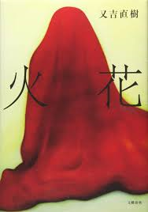
映画化もされたピース又吉の作品。
売れない芸人の徳永。彼は神谷と出会い、自分にはない笑いのセンスに惹かれます。神谷も徳永を気に入り、芸人の仕事の合間にも一緒に過ごすことになります。
ところが彼らは互いに別の道を歩み、やがて疎遠になってしまいます。笑いとは何か、人間とは何かを読者に問いかける作品です。
（S.M）

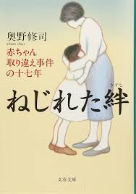
「ねじれた絆」 奥野修司 著
この本は実際に沖縄で起こった赤ちゃんの取り違え事件について書かれた本です。小学校入学時、本当の家族が判明し、共に暮らすことになりますが、当事者である子ども、また両親の苦しみやとまどいが細部まで書かれており、家族について改めて考えるきっかけになります。 （S.W）

＜お詫び＞
先月（10月号）の図書館だよりの副委員長のあいさつにおいて、自らを容姿端麗な副委員長と記載した箇所がありましたが、当該箇所は委員長が勝手に追記したものです。心よりお詫び申し上げます。また、読者の皆様にもご迷惑をおかけいたしましたこと、重ねてお詫び申し上げます。
＜図書館だよりに載せるネタ募集＞
書いたらいいことあるかも！？
タイトルの通り、図書館だよりに載せるネタを募集しています。

現在、図書館だよりにはお勧めの本や新刊の案内を掲載しておりますが、どうしても白紙が余ってしまうことがあります。そのような時には、何か面白い情報や有益な情報を余白に掲載するようにしておりますが、これが案外難しいのです…
事実、皆さんお気づきではないかもしれませんが（？）、、、委員長が親善大使を務めている県のPRばかりになってしまっております…。

というわけで、図書館だよりに載せるネタを募集します！
お勧めの本や図書館に対する意見、自分の趣味に関すること、何か面白おかしいこと、公序良俗に反するものでなければ、なんでもOKです。下の記入欄に書いて、切り取り線で切り取って、図書館のリクエストボックスに提出してください。（期限はありません。）
きりとり
図書館だよりに載せるネタ記入欄

年 名前 （ニックネーム・匿名可）
＜図書館だよりへの掲載 可 ・ 不可 ＞
※可能としていても掲載しない場合がございます。

★2020年10月新着図書の紹介★
書 名 | 著者名 | 出版社・叢書名
モヤモヤの正体 : 迷惑とワガママの呪いを解く | 尹雄大 | ミシマ社
ユニークな「日本文化」論 : 世界の日本語学習者〈64カ国・地域の112人〉が書いた : 「日本」って、どんな国?「日本人」って、どんな人? | 大森, 和夫／大森, 弘子 | 国際交流研究所／朝日新聞出版
キングダム＝KINGDOM 59／KINGDOM | 原 奏久 | 集英社
バタフライ : 17歳のシリア難民少女がリオ五輪で泳ぐまで／BUTTERFLY | ユスラ・マルディニ, ジョジー・ルブロンド∥著／土屋京子∥訳 | 朝日新聞出版
繊細すぎる人のための自分を守る声の出し方 | 司拓也 | 朝日新聞出版
世界をつくった6つの革命の物語 : 新・人類進化史／HOW WE GOT TO NOW | スティーブン・ジョンソン∥著／大田直子∥訳 | 朝日新聞出版
世界を変えた100のスピーチ 上／100 | Salter, Colin／大間知,訳 | 原書房
世界を変えた100のスピーチ 下／100 | Salter, Colin／大間知,訳 | 原書房
むらさきのスカートの女 | 今村夏子 | 朝日新聞出版
人体 ：秘の巨大ネットワーク 第1集●"腎臓"が寿命を決める | NHKスペシャル「人体」取材班∥編／日本放送協会 | 東京書籍
人体 :驚きのパワー!"脂肪と筋肉"が命を守る 第3集●"骨"が出す!最高の若返り物質 | NHKスペシャル「人体」取材班∥編／日本放送協会 | 東京書籍
人体 :万病撃退!"腸"が免疫の鍵だった 第5集●"脳"すごいぞ!ひらめきと記憶の正体 | NHKスペシャル「人体」取材班∥編／日本放送協会 | 東京書籍
人体 :"生命誕生"見えた!母と子ミクロの会話 第7集●"健康長寿"究極の挑戦 | NHKスペシャル「人体」取材班∥編／日本放送協会 | 東京書籍
Newtonまるごと中高理科 |  | ニュートンプレス
祭りの季節に | 長田, 黎／ | 文芸社
この気持ちもいつか忘れる／CD付・先行限定版 | 住野よる | 新潮社
ライオンのおやつ | 小川糸 | ポプラ社
AIは人類を駆逐するのか? : 自律世界の到来 | 太田裕朗 | 幻冬舎
北川校長文庫
学校制服とは何か : その歴史と思想 | 小林, 哲夫 | 朝日新聞出版
不死身の特攻兵 : 軍神はなぜ上官に反抗したか | 鴻上尚史 | 講談社
モヤモヤの正体 : 迷惑とワガママの呪いを解く | 尹雄大 | ミシマ社／ミシマシャ

